XX: Ferramentas computacionais para operações de teorias musicais analíticas
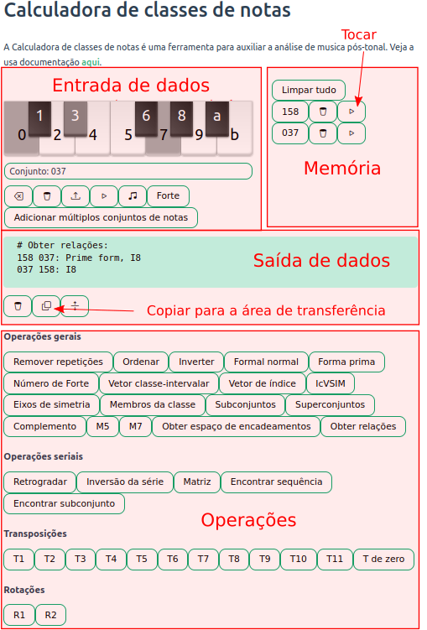
Fig. 1: Tela da calculadora do XX, com destaque para a diagramação de objetos.
Fonte: dos autores, a partir de captura de tela do XX.
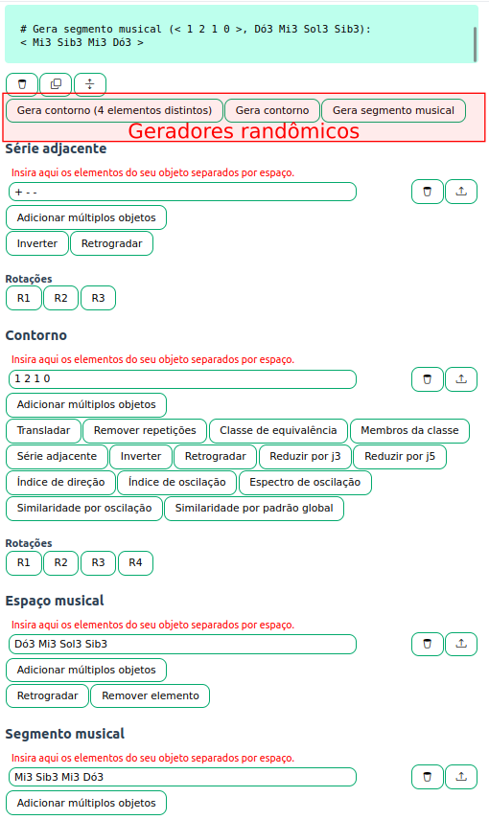
Fig. 2: Tela do assistente de composição com contornos do XX, com destaque para os geradores randômicos.
Fonte: dos autores, a partir de captura de tela do XX.

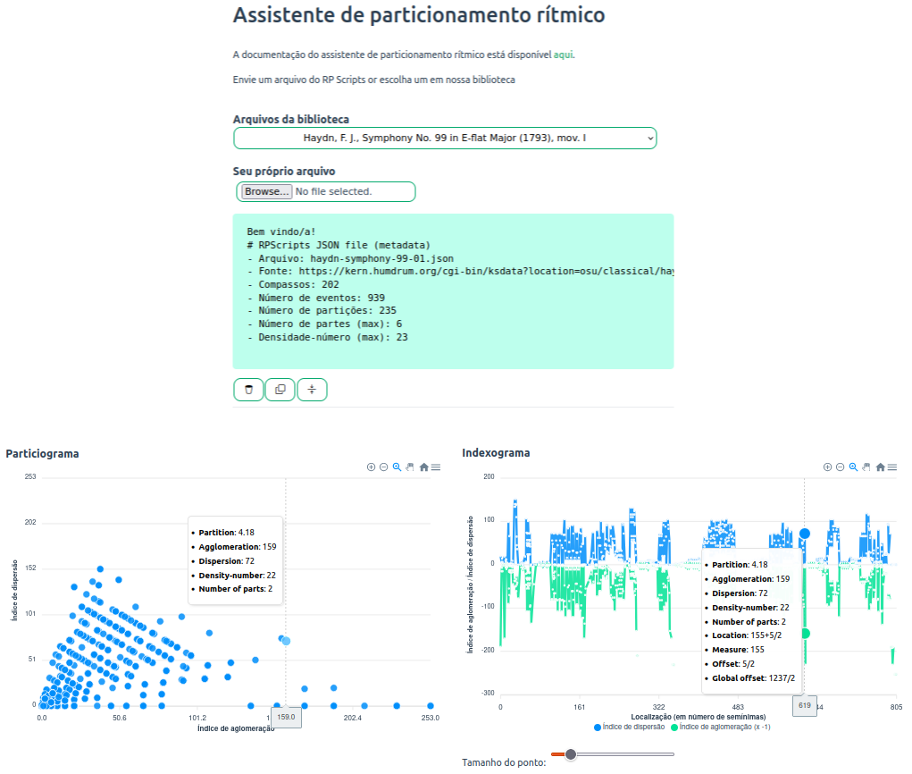
Fig. 3: Tela do assistente de particionamento rítmico do XX, com dados gerais da obra analisada, particiograma e indexograma. Nos gráficos, destaque para a função interativa de exibição de dados em cada ponto.
Fonte: dos autores, a partir de captura de tela do XX.

Referências

BORDINI, Ricardo. A Teoria Pós-Tonal e o Processador de Classe de Notas aplicados à Composição Musical: um tutorial. (Doutorado em Música), Programa de Pós-Graduação em Música, Universidade Federal da Bahia, Salvador. 2003.
BORDINI, Ricardo. Expanded Atonal Voice-Leading Space for Trichords: an auxiliary model for generating pre-compositional material. MUSICA THEORICA. Salvador: TeMA, 201805, p. 108-127, 2018.
GENTIL-NUNES, Pauxy. Análise particional: uma mediação entre análise textural e a teoria das partições. Tese (Doutorado em Música). Centro de Letras e Artes, Universidade Federal do Estado do Rio de Janeiro. Rio de Janeiro, 2009.
GENTIL-NUNES, Pauxy. ParseMat v. 0.9 Beta. Disponível em https://github.com/Pauxygnunes/Parsemat. Acesso em 08 jul. 2024.
ISAACSON, Eric J. Similarity of Interval-Class Content between Pitch-Class Sets: The IcVSIM Relation. Journal of Music Theory, v. 34, n. 1. (Spring, 1990), pp. 1-28, 1990.
MATRIX Calculator. Musictheory.net. Disponível em https://www.musictheory.net/calculators/matrix. Acesso em 08 jul. 2024.
MOREIRA, Daniel. Perspectivas para a análise Textural a partir da Mediação entre a Teoria Dds Contornos e a Análise Particional. (Dissertação de mestrado), Universidade Federal do Rio de Janeiro, Rio de Janeiro, 2015.
OLIVEIRA, Jamary. Informática em Música: o parâmetro altura. Reísa, vol 1, 1995.
OLIVEIRA, Jamary. Processador de Classe de Notas (PCN). Disponível em http://jamary.ufba.br/. Acesso em 08 jul. 2024.
SAMPAIO, Marcos da Silva. A Teoria de Relações de Contornos Musicais: Inconsistências, Soluções e Ferramentas. (Doutorado em Música), Programa de Pós-Graduação em Música, Universidade Federal da Bahia, Salvador, 2012.
SAMPAIO, Marcos da Silva. MusiContour. Disponível em https://github.com/msampaio/musicontour. Acesso em 08 jul. 2024.
SAMPAIO, Marcos da Silva. RP Scripts. Release 2.2. Disponível em https://github.com/msampaio/rpScripts. Acesso em 08 jul. 2024.
STRAUS, Joseph Nathan. Introduction to Post-Tonal Theory. 4. ed. New York: W. W. Norton, 2016.
WALTERS, David. PC Set Calculator. Disponível em https://mta.ca/pc-set/calculator/pc_calculate.html. Acesso em 08 jul. 2024.

